Tiết theo KHGD: 41

TÊN BÀI DẠY: BÀI TẬP CUỐI CHƯƠNG III

Thời gian thực hiện: 01 tiết
I. MỤC TIÊU:
1. Về kiến thức:
– Củng cố và vận dụng các kiến thức về căn bậc hai của số thực, căn thức
2. Về năng lực:
* Năng lực chung: Năng lực tự chủ, tự học, tư duy; Năng lực giao tiếp, hợp tác; Năng lực giải quyết vấn đề và sáng tạo
* Năng lực chuyên biệt: Năng lực nhận thức; Năng lực tìm hiểu; Năng lực vận dụng kiến thức, kĩ năng
3. Về phẩm chất: Rèn tính chăm chỉ, trung thực, trách nhiệm.
II. THIẾT BỊ DẠY HỌC VÀ HỌC LIỆU
1 - GV: SGK, SGV, Tài liệu giảng dạy, giáo án PPT, PBT (ghi đề bài cho các hoạt động trên lớp), các hình ảnh liên quan đến nội dung bài học,...
2 - HS:
- SGK, SBT, vở ghi, giấy nháp, đồ dùng học tập (bút, thước...), bảng nhóm, bút viết bảng nhóm.
III. TIẾN TRÌNH DẠY HỌC
A. HOẠT ĐỘNG KHỞI ĐỘNG (MỞ ĐẦU)
a) Mục tiêu: Tạo hứng thú, thu hút HS tìm hiểu nội dung bài học.
b) Nội dung: GV cho HS thực hiện yêu cầu của bài toán mở đầu.
c) Sản phẩm: HS trả lời câu hỏi và hoàn thiện các bài tập được giao.
d) Tổ chức thực hiện:
Bước 1: Chuyển giao nhiệm vụ:
- GV cho HS thảo luận nhóm 4 HS hoàn thành bài tập 1; 2 SGK – tr.72
Bước 2: Thực hiện nhiệm vụ: HS quan sát và chú ý lắng nghe, thảo luận nhóm và thực hiện yêu cầu theo dẫn dắt của GV.
Bước 3: Báo cáo, thảo luận: GV gọi đại diện một số thành viên nhóm HS trả lời, HS khác nhận xét, bổ sung.
Bước 4: Kết luận, nhận định: GV ghi nhận câu trả lời của HS, trên cơ sở đó dẫn dắt HS vào tìm hiểu bài học mới: “Trong bài học hôm nay chúng ta cùng củng cố các kiến thức quan trọng của chương III, hệ thống lại các dạng bài tập và ứng dụng các kiến thức đó giải một số bài toán thực tế”.
$⇒$ BÀI TẬP CUỐI CHƯƠNG III
Gợi ý đáp án:
1. A
2. C
B. HÌNH THÀNH KIẾN THỨC MỚI
Hoạt động 1: Củng cố kiến thức trong chương 3
a) Mục tiêu:
- HS hệ thống lại toàn bộ kiến thức đã học.
- Vận dụng kiến thức đã học để giải bài tập.
b) Nội dung:
- HS đọc SGK, nghe giảng, thực hiện các nhiệm vụ được giao, suy nghĩ trả lời câu hỏi, thực hiện củng cố kiến thức qua sơ đồ tư duy.
c) Sản phẩm: HS vẽ được sơ đồ tư duy củng cố kiến thức trong chương 3.
d) Tổ chức thực hiện:
HĐ CỦA GV VÀ HS | NỘI DUNG
Bước 1: Chuyển giao nhiệm vụ:  - GV chia HS trong lớp thành 4 nhóm để thực hiện sơ đồ hóa kiến thức trong chương 3 như sau:  + Nhóm 1: Củng cố kiến thức bài: Căn bậc hai và căn bậc ba của số thực.  + Nhóm 2: Củng cố kiến thức bài: Một số phép tính về căn bậc hai của số thực.  + Nhóm 3: Củng cố kiến thức bài: Căn thức bậc hai và căn thức bậc ba của biểu thức đại số.  + Nhóm 4: Một số phép biến đổi căn thức bậc hai của biểu thức đại số.  - Các nhóm sau khi thảo luận để củng cố thành sơ đồ tư duy sẽ trình bày sản phẩm của mình trước lớp.  - GV nhận xét từng nhóm và tuyên dương các nhóm đạt hiệu quả cao.  Bước 2: Thực hiện nhiệm vụ:  - HĐ cá nhân: HS suy nghĩ, hoàn thành vở.  - HĐ cặp đôi, nhóm: các thành viên trao đổi, đóng góp ý kiến và thống nhất đáp án.  Cả lớp chú ý thực hiện các yêu cầu của GV, chú ý bài làm các bạn và nhận xét.  - GV: quan sát và trợ giúp HS.  Bước 3: Báo cáo, thảo luận:  - HS trả lời trình bày miệng/ trình bày bảng, cả lớp nhận xét, GV đánh giá, dẫn dắt, chốt lại kiến thức.  Bước 4: Kết luận, nhận định: GV tổng quát lưu ý lại kiến thức trọng tâm trong chương 3. | 1. Củng cố kiến thức trong chương 3  Sơ đồ tư duy được gợi ý trong phần Ghi chú bên dưới.

Ghi chú
Nhóm 1
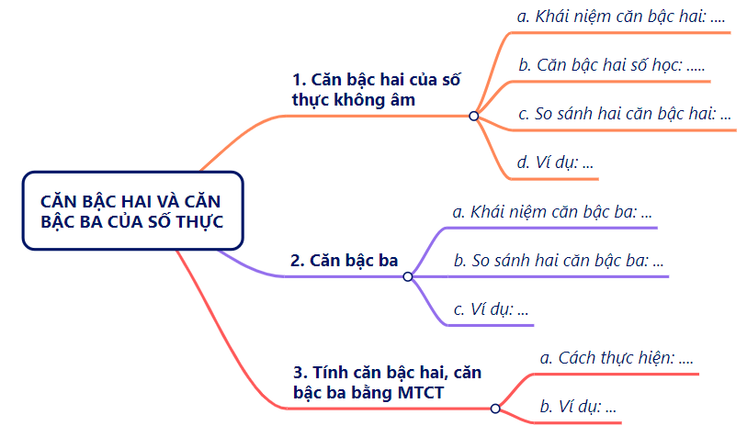
Nhóm 2
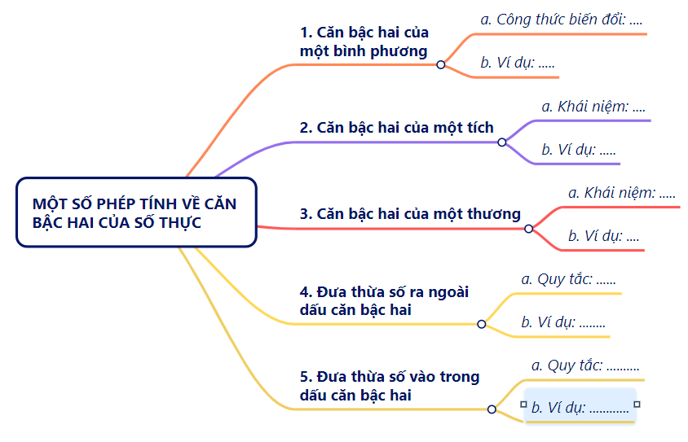
Nhóm 3
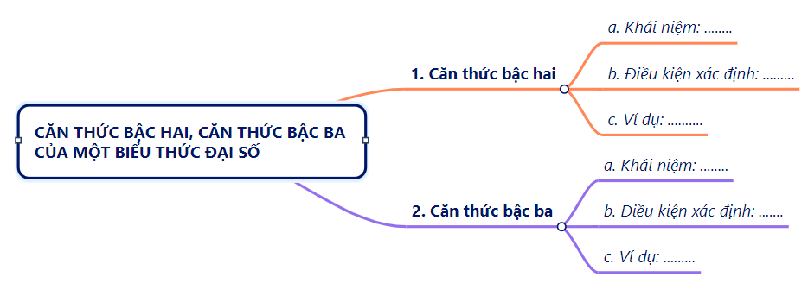
Nhóm 4
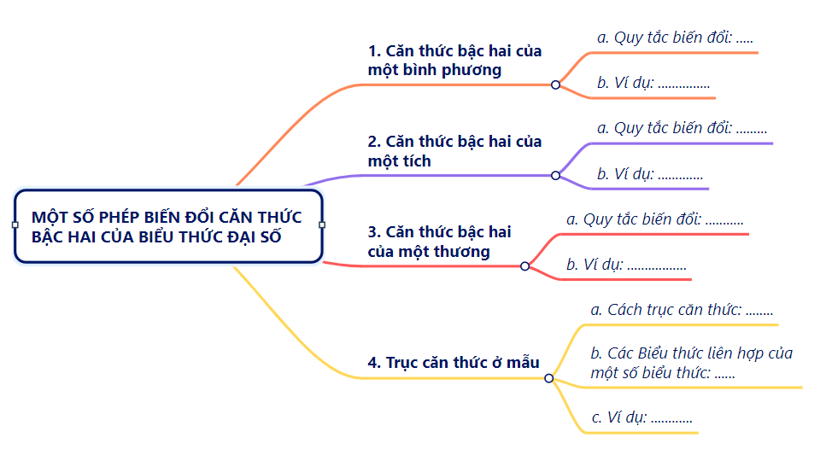

C. HOẠT ĐỘNG LUYỆN TẬP
a) Mục tiêu: Học sinh củng cố lại kiến thức đã học thông qua một số bài tập.
b) Nội dung: HS vận dụng các kiến thức của bài học làm bài tập 3; 4; 5 (SGK – tr.72), HS trả lời các câu hỏi trắc nghiệm.
c) Sản phẩm học tập: Câu trả lời của HS về bài tập 3; 4; 5 (SGK – tr.72).
d) Tổ chức thực hiện:
Bước 1: Chuyển giao nhiệm vụ:
- GV cho HS làm câu hỏi trắc nghiệm:
Câu 1. Khẳng định nào sau đây là đúng?
A. $\sqrt[3]{x}=a$ thì $a^{3}=x$
B. $\sqrt{a}=b$ thì $a=b$
C. $\sqrt[3]{b}=\sqrt[3]{a}$ thì $a<b$
D. $\sqrt{a}>\sqrt{b}$ thì $a≤b$
Câu 2. Biểu thức $\sqrt{9a^{2}}$ bằng:
A. $9a$
B. $\left|3a\right|$
C. $-9a$
D. $81a$
Câu 3. Khẳng định nào sau đây đúng?
A. $\sqrt{A^{2}}=A$ khi $A<0$
B. $\sqrt{A^{2}}=-A$ khi $A≥0$
C. $\sqrt{A}<\sqrt{B}$ nếu $0≤A<B$
D. $A>B$ thì $\sqrt{A}<\sqrt{B}$
Câu 4. Rút gọn biểu thức $\sqrt{36a^{2}}+3a$ với $a>0$
A. $3a$
B. $-3a$
C. $-9a$
D. $9a$
Câu 5. Tính giá trị của biểu thức $\sqrt{x^{2}-1}+\sqrt{x^{2}+1}$ với $x=-\sqrt{2}$
A. $1-\sqrt{3}$
B. $1+\sqrt{3}$
C. $\sqrt{3}-1$
D. $-1-\sqrt{3}$
- Đáp án câu hỏi trắc nghiệm
Câu 1 | Câu 2 | Câu 3 | Câu 4 | Câu 5
A | B | C | D | B
Bước 2: Thực hiện nhiệm vụ: HS quan sát và chú ý lắng nghe, thảo luận nhóm, hoàn thành các bài tập GV yêu cầu.
- GV quan sát và hỗ trợ.
Bước 3: Báo cáo, thảo luận: - Câu hỏi trắc nghiệm: HS trả lời nhanh, giải thích, các HS chú ý lắng nghe sửa lỗi sai.
- Mỗi bài tập GV mời HS trình bày. Các HS khác chú ý chữa bài, theo dõi nhận xét bài trên bảng.
Kết quả:
3.
a) $A=\sqrt{{40}^{2}-{24}^{2}}=\sqrt{\left(40-24\right)\left(40+24\right)}=\sqrt{16.64}=4.8=32$
b) $B=\left(\sqrt{12}+2\sqrt{3}-\sqrt{27}\right) . \sqrt{3}=\left(2\sqrt{3}+2\sqrt{3}-3\sqrt{3}\right) . \sqrt{3}=\sqrt{3} .\sqrt{3}=3$
c) $C=\frac{\sqrt{{63}^{3}+1}}{\sqrt{{63}^{2}-62}}=\frac{\sqrt{\left(63+1\right)\left({63}^{2}-63+1\right)}}{\sqrt{{63}^{2}-62}}=\frac{\sqrt{64\left({63}^{2}-62\right)}}{\sqrt{{63}^{2}-62}}=\sqrt{64}=8$
d) $D=\sqrt{60}-5\sqrt{\frac{3}{5}}-3\sqrt{\frac{5}{3}}=\sqrt{4.15}-\sqrt{5^{2} .\frac{3}{5}}-\sqrt{3^{2} .\frac{5}{3}}=2\sqrt{15}-\sqrt{15}-\sqrt{15}=0$
4.
a) $\frac{x^{2}+x}{\sqrt{x+1}}=\frac{x\left(x+1\right)\sqrt{x+1}}{\sqrt{x+1} . \sqrt{x+1}}=\frac{x\left(x+1\right)\sqrt{x+1}}{x+1}=x\sqrt{x+1}$
b) $\frac{3}{\sqrt{x}-2}=\frac{3\left(\sqrt{x}+2\right)}{\left(\sqrt{x}-2\right)\left(\sqrt{x}+2\right)}=\frac{3\left(\sqrt{x}+2\right)}{x-4}$
c) $\frac{\sqrt{3}-\sqrt{5}}{\sqrt{3}+\sqrt{5}}=\frac{\left(\sqrt{3}-\sqrt{5}\right)\left(\sqrt{3}-\sqrt{5}\right)}{\left(\sqrt{3}+\sqrt{5}\right)\left(\sqrt{3}-\sqrt{5}\right)}=\frac{3-2\sqrt{15}+5}{3-5}=\frac{8-2\sqrt{15}}{-2}=\frac{-2\left(-4+\sqrt{15}\right)}{-2}=-4+\sqrt{15}$
d) $\frac{x^{2}-9}{\sqrt{x}-\sqrt{3}}=\frac{\left(x-3\right)\left(x+3\right)\left(\sqrt{x}+\sqrt{3}\right)}{\left(\sqrt{x}-\sqrt{3}\right)\left(\sqrt{x}+\sqrt{3}\right)}=\frac{\left(x-3\right)\left(x+3\right)\left(\sqrt{x}+\sqrt{3}\right)}{x-3}=\left(x+3\right)\left(\sqrt{x}+\sqrt{3}\right)$
5.
a) Ta có: $2\sqrt{3}=\sqrt{12};$ $3\sqrt{2}=\sqrt{18}$
Do $12<18$ nên $\sqrt{12}<\sqrt{18}$ hay $2\sqrt{3}<3\sqrt{2}$
b) Ta có: $7\sqrt{\frac{3}{7}}=\sqrt{7^{2}.\frac{3}{7}}=\sqrt{21};$ $\sqrt{2}.\sqrt{11}=\sqrt{22}$
Do $21<22$ nên $\sqrt{21}<\sqrt{22}$ hay $7\sqrt{\frac{3}{7}}<\sqrt{2}.\sqrt{11}$
c) Ta có: $\frac{2}{\sqrt{5}}=\frac{\sqrt{4}}{\sqrt{5}}=\sqrt{\frac{4}{5}}$; $\frac{6}{\sqrt{10}}=\sqrt{\frac{36}{10}}=\sqrt{\frac{18}{5}}$
Do $\frac{4}{5}<\frac{18}{5}$ nên $\sqrt{\frac{4}{5}}<\sqrt{\frac{18}{5}}$ hay $\frac{2}{\sqrt{5}}<\frac{6}{\sqrt{10}}$
Bước 4: Kết luận, nhận định:
- GV chữa bài, chốt đáp án, tuyên dương các hoạt động tốt, nhanh và chính xác.
- GV chú ý cho HS các lỗi sai hay mắc phải khi thực hiện giải bài tập.
D. HOẠT ĐỘNG VẬN DỤNG
a) Mục tiêu:
- Học sinh thực hiện làm bài tập vận dụng thực tế để nắm vững kiến thức.
- HS thấy sự gần gũi toán học trong cuộc sống, vận dụng kiến thức vào thực tế, rèn luyện tư duy toán học qua việc giải quyết vấn đề toán học
b) Nội dung: HS sử dụng SGK và vận dụng kiến thức để trao đổi và thảo luận hoàn thành các bài toán theo yêu cầu của GV.
c) Sản phẩm: HS hoàn thành các bài tập được giao.
d) Tổ chức thực hiện:
Bước 1: Chuyển giao nhiệm vụ:
- GV yêu cầu HS hoạt động hoàn thành bài tập 6; 7; 8; 9; 10 (SGK – tr.72+73).
Bước 2: Thực hiện nhiệm vụ:
- HS suy nghĩ, trao đổi, thảo luận thực hiện nhiệm vụ.
- GV điều hành, quan sát, hỗ trợ.
Bước 3: Báo cáo, thảo luận: GV mời đại diện một vài HS trình bày miệng.
Kết quả:
6.
a) $M=\frac{a\sqrt{a}+b\sqrt{b}}{\sqrt{a}+\sqrt{b}}=\frac{\sqrt{a^{3}}+\sqrt{b^{3}}}{\sqrt{a}+\sqrt{b}}=\frac{\left(\sqrt{a}+\sqrt{b}\right)\left(a-\sqrt{ab}+b\right)}{\sqrt{a}+\sqrt{b}}=a-\sqrt{ab}+b$
b) Thay $a=2;b=8$ vào biểu thức, ta được:
$M=2-\sqrt{2.8}+8=2-\sqrt{16}+8=2-4+8=6$
7.
a) $N=\frac{x\sqrt{x}+8}{x-4}-\frac{x+4}{\sqrt{x}-2}=\frac{\sqrt{x^{3}}+2^{3}}{x-4}-\frac{x+4}{\sqrt{x}-2}=\frac{\left(\sqrt{x}+2\right)\left(x-2\sqrt{x}+4\right)}{\left(\sqrt{x}-2\right)\left(\sqrt{x}+2\right)}-\frac{x+4}{\sqrt{x}-2}$
$=\frac{x-2\sqrt{x}+4-x-4}{\sqrt{x}-2}=-\frac{2\sqrt{x}}{\sqrt{x}-2}$
b) Thay $x=9$ vào biểu thức, ta được:
$N=-\frac{2\sqrt{9}}{\sqrt{9}-2}=\frac{-2.3}{3-2}=-6$
8.
a) Tốc độ cơn sóng thần xuất phát từ Thái Bình Dương ở độ sâu trung bình 400m là:
$v=\sqrt{400 . 9,81}≈62,64$ (m/s)
b) Đổi 800 km/h $=\frac{2000}{9}$ m/s
Theo bài ra ta có: $\frac{2000}{9}=\sqrt{d.9,81}$ => ${\left(\frac{2000}{9}\right)}^{2}=d. 9,81$
Chiều sau đại dương của nơi tâm chấn động đất gây ra sóng thần ngày 28/9/2018 là:
$d=\frac{{\left(\frac{2000}{9}\right)}^{2}}{9,81}≈5034$ (m)
9.
a) Trọng lượng của phi hành gia khi cách mặt đất 10000 m là:
$$P=\frac{28014 . {10}^{12}}{{\left({64.10}^{5}+10000\right)}^{2}}≈681,8 \left(N\right)$$
b) Khi trọng lượng của phi hành gia là 619N thì ở độ cao:
$619=\frac{{28014.10}^{12}}{{\left({64.10}^{5}+h\right)}^{2}}$ => $h=\sqrt{\frac{{28014.10}^{12}}{619}}-{64.10}^{5}≈327322,3$ (m)
10.
a) $P=0,00161.\frac{v^{2}L}{d}$
$P.d=0,00161, v^{2}L$
$v^{2}=\frac{Pd}{0,00161L}$ => $v=\sqrt{\frac{Pd}{0,00161L}}$
b) $v=\sqrt{\frac{198,5 . 6}{0,00161.11560}}≈8$ (ft/s)
Bước 4: Kết luận, nhận định:
- GV nhận xét, đánh giá khả năng vận dụng làm bài tập, chuẩn kiến thức và lưu ý thái độ tích cực khi tham gia hoạt động và lưu ý lại một lần nữa các lỗi sai hay mắc phải cho lớp.
* HƯỚNG DẪN VỀ NHÀ
- Ghi nhớ kiến thức trong bài.
- Hoàn thành bài tập trong SBT.
- Chuẩn bị bài sau: Mô tả và biếu diễn dữ liệu trên các bảng, biểu đồ

